Gruppetilbud for barn og unge
5.-7. klasse og 8.-10. klasse
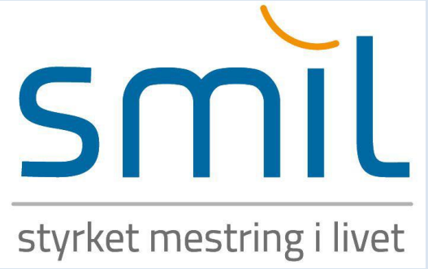
Læring og mestring for barn og unge som har foresatte
med psykiske helseplager og/eller rusproblemer eller belastende fysiske helseplager.

SMIL – Styrket Mestring I Livet
SMIL er et forebyggende og helsefremmende gruppetilbud for barn og unge som har foreldre med psykiske helseplager, rusproblemer eller belastende fysiske helseplager. Tilbudet er rettet mot hele familien, med barnas opplevelser i sentrum.

SMIL har til hensikt å fremme åpenhet, kunnskap og kompetanse. Styrket mestring i egen hverdag står sentralt.

SMIL–gruppa er et trygt sted for samtale, aktivitet og gode mestringsopplevelser som styrker barnas selvfølelse. Gruppelederne har både fagkunnskap og noen har egen erfaring om det å være pårørende barn og ungdom.

En forutsetning for deltakelse er foreldresamarbeid.

Til deg som forelder:
Å være i en familie hvor du selv eller den andre forelderen har belastende helseplager og/eller et rusproblem er ingen enkel situasjon. Foreldre som har det slik sier hverdagen kan være tung å få til å fungere.Bekymring, dårlig samvittighet og usikkerhet om hvordan barna har det er vanlige følelser for mange. Vårt utgangspunkt er at du som mor eller far ønsker det beste for barnet ditt, og at det ikke alltid er enkelt å få til - spesielt i en vanskelig livssituasjon.
Vi i SMIL ønsker å være en støtte for barn og foreldre.

Til deg som er barn eller ungdom:
Bekymrer du deg for moren eller faren din?
Opplever du å ha det annerledes og vanskelig hjemme - uten å fortelle det til noen?
Tror du det er din skyld?
Mange barn/ungdom som har foresatte som strever sier at de har det vanskelig og kjenner seg alene. Kunne du tenke deg å møte noen av dem?
I SMIL gruppa blir du tatt på alvor, du treffer andre på din alder og kanskje får du noen nye venner. Det vil være ulike aktiviteter dere kan gjøre sammen. Dere får og lære om helseplager og rus og hvordan det kan påvirke hele familien. Gruppelederne er voksne og vet mye om hvordan det kan være å vokse opp med slike problemer.
Det kan være godt å snakke med noen voksne som forstår og treffe andre barn og unge i samme situasjon.

Praktisk info om gruppene i Kristiansand:
Gruppelederne er ansatt både i kommunen og på sykehuset og har ulik fagbakgrunn.
SMIL-gruppene er gratis.
Vi har 4 grupper årlig – to på våren og to på høsten.
Fortrinnsvis en ungdomsgruppe og en barnegruppe hver sesong.
Gruppene går ukentlig etter skoletid.
Vanligst er ti samlinger à to timer.
En eller to av samlingene er familiesamlinger.
I forkant og etterkant holdes en forsamtale og en ettersamtale der barnet og forelderen møter gruppeledere.

Litt av innholdet i treffene:
- Vi koser oss med god mat sammen i starten.
- Vi snakker blant annet om hva rus er, om hva en god psykisk helse er, om familien vår, om følelser, selvbilde og om hvordan vi har det med oss selv.

- Vi har det gøy, har aktiviteter og går på tur.
- Du vil møte (unge) voksne som selv har hatt det vanskelig, og som vil fortelle hva som har hjulpet dem og hva de har gjort for å få en bedre hverdag.

Hva sier de som har deltatt i SMIL?:

«Det som har betydd mest er at det er folk her som forstår meg»
«Det er fint å kunne høre på de andre og få støtte selv»
«Jeg møtte andre i samme situasjon»
«Klumpen i brystet er nesten borte nå»
«Jeg fikk en ny venn»
«Jeg lærte mye om meg selv!»

Påmelding:
Dette er et lavterskeltilbud, så du trenger ingen henvisning fra lege.
Du kan kontakte helsesøster på den skolen barnet ditt går på eller gå inn på hjemmesida til skolen- der skal det stå info om SMIL.

SMIL er utviklet av Nasjonalt Kompetansesenter for Læring og Mestring innen helse. Generell informasjon om SMIL finner du her:
Mestring.no - gå inn på rubrikken «lærings- og mestringsaktivitet».
Info om SMIL i kolonnen til venstre.

SMIL-gruppene i Kristiansand er et samarbeid mellom:
Kristiansand kommune, Sørlandet sykehus, Lærings -og Mestringssenteret og «Veiledningstjenesten for pårørende» (Sanitetsforeningen)

